УДК 62-83

АЛГОРИТМ ИТЕРАЦИОННОГО МЕТОДА КОСВЕННОГО ОПРЕДЕЛЕНИЯ РАССОГЛАСОВАНИЯ ПО УГЛОВОЙ СКОРОСТИ СИНХРОННО-СИНФАЗНОГО ЭЛЕКТРОПРИВОДА

*А.В.* *Бубнов, В.А. Емашов, А.Н. Чудинов, А.В.* *Корнейчик, К.К. Петерс*

Омский государственный технический университет, г.Омск, Россия

*В статье предложен алгоритм метода косвенного определения рассогласования по частоте вращения электропривода в режимах разгона и торможения с максимальным ускорением. Известные методы не позволяют определить рассогласование по частоте вращения с достаточной точностью на ранних этапах разгона (торможения) электропривода.*

*Ключевые слова:* *прецизионный электропривод; фазовая автоподстройка частоты; сервопривод; угловая скорость; синхронно-синфазный электропривод; рассогласование; заданная точность; система управления.*

**1. Введение**

Синхронно-синфазные электроприводы (ССЭ) находят широкое применение в обзорно-поисковых и сканирующих системах и устройствах, в системах технического зрения современных робототехнических комплексов, системах автоматического визуального контроля продукции, установках фототелеграфной и видеозаписывающей аппаратуры, копировальных установках, что обусловлено их высокими точностными показателями, широким диапазоном регулирования угловой скорости и высоким быстродействием.

Синхронно-синфазный электропривод строится на основе двухконтурной схемы (рис. 1). Астатизм по частоте вращения и высокая точность регулирования электропривода по углу обеспечивается внутренним контуром синхронизации, построенном на основе принципа фазовой автоподстройки частоты (ФАПЧ) [1, 2]. Контур синхронизации электропривода (фазовой автоподстройки частоты вращения – ФАПЧВ) включает в себя логическое устройство сравнения (ЛУС), корректирующее устройство (КУ), электродвигатель (ЭД) и импульсный датчик частоты (ИДЧ).

Внешний контур фазирования служит для начальной установки углового положения (фазирования) вала электродвигателя, что вызвано необходимостью установки положения призмы узла оптико-механической развертки (ОМР), соответствующего началу строки развертки сканируемого изображения, в момент прихода импульса угловой привязки *F*оп. Контур фазирования включает в себя блок определения углового рассогласования (БОУР), блок регулирования угловой ошибки (БР), контур ФАПЧВ и датчик положения (ДП).

Управление внешним и внутренним контурами осуществляется от блока задания частоты (БЗЧ), формирующего импульсные сигналы *f*оп и *F*оп. Опорная частота *f*оп определяется кодом задания *N*. Частота опорных импульсов угловой привязки *F*оп связана с опорной частотой *f*оп через коэффициент деления *N* цифрового делителя частоты, входящего в состав БЗЧ, и определяется как

,

где *m* – количество граней призмы узла ОМР, а *z* – количество радиальных меток ИДЧ.

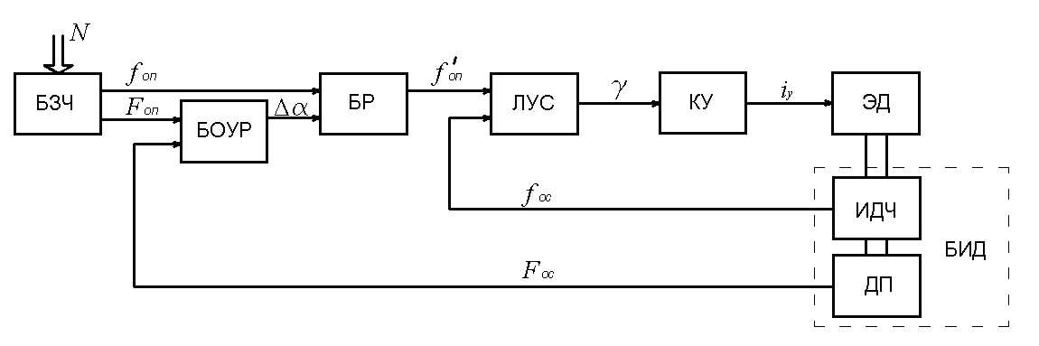

Рис. 1. Обобщенная функциональная схема синхронно-синфазного электропривода

**2. Описание задачи**

В настоящее время применяются способы регулирования ССЭ, основанные на принципе последовательной стыковки во времени процессов синхронизации и фазирования [3] (сначала осуществляется синхронизация электропривода на заданной частоте вращения, а затем происходит отработка угловой ошибки). При этом в электроприводе обеспечивается высокая точность регулирования в режимах стабилизации угловой скорости по сравнению с цифровыми электроприводами, но эффективное регулирование в переходных режимах работы электропривода сложно в реализации, в связи с необходимостью непрерывно измерять угловую ошибку Δ*α* и с высокой точностью измерять ошибку по угловой скорости электропривода Δ*ω* [4]. Для определения ошибки по угловой скорости ССЭ в режимах разгона и торможения используется метод косвенного определения ошибки по частоте вращения основанный на логической обработке взаимного порядка следования импульсов опорной частоты *f*оп и частоты *f*оc в канале обратной связи [4]. Данный метод позволяет дискретно определять значение переменной состояния Δ*ω* САУ при прохождении изображающей точкой на фазовом портрете линий с координатами Δ*α*=*φ*0/2+*nφ*0, где *φ*0 = 2*π*/*z*, что соответствует прохождению двух импульсов одной из сравниваемых частот между двумя импульсами другой.

Проведенный в работе [4] анализ этого метода, показал, что на ранних этапах разгона (торможения) электропривода рассогласование по угловой скорости определяется с недостаточной точностью. Результаты анализа приведены на рис. 2 в виде зависимости относительной погрешности измерения угловой скорости от отношения угловой скорости ω электропривода к заданному значению *ω*з. Точки на графиках соответствуют максимальной погрешности определения угловой скорости на некотором временном интервале. Точность косвенного способа определения рассогласования по угловой скорости для измерения частоты вращения электропривода повышается при приближении частоты вращения вала к опорной частоте задающего сигнала.

Для высокоточного регулирования ССЭ необходимо удерживать относительную погрешность в пределах ±0,02% [8]. Искомая точность достигается при

. (1)

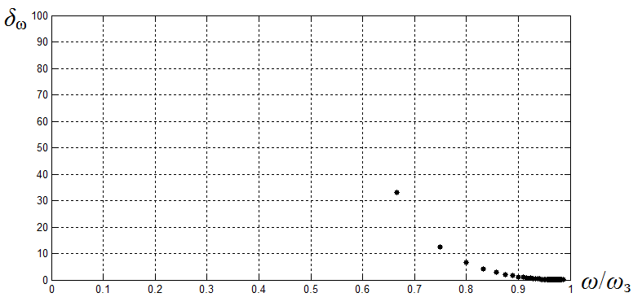

Рис. 2 . Относительная погрешность измерения угловой скорости при *n*=500 об./мин. (0<*δ*ω<100; 0<*ω*/*ω*з<1)

**3. Алгоритм работы итерационного метода определения рассогласования по угловой скорости синхронно-синфазного электропривода**

Для решения поставленной задачи предлагается использовать метод определения рассогласования по угловой скорости ЭП в котором используется дополнительный сигнал с подстроечной частотой *f*п, значение которой в начале регулирования принимается равным половине минимального значения опорной частоты *f*опmin, соответствующей минимальной угловой скорости диапазона регулирования ЭП:

Далее, для определения рассогласования по угловой скорости Δ*ω* используется метод, описанный в работе [4], где искомое значение находилось путем подсчета количества импульсов *f*оп между ситуациями прохождения двух импульсов одной из сравниваемых частот между двумя импульсами другой и частоты по формуле

, (2)

где *N* – количество импульсов опорной частоты между двумя последовательными ситуациями прихода двух импульсов одной из сравниваемых частот между двумя импульсами другой, *T*оп – период следования импульсов опорной частоты, *ɛ*m = 10 рад/с2.

При реализации метода опорная частота *f*оп  заменяется на *f*п1, тогда (2) примет вид:

 (3)

где *N*пi - количество импульсов подстроечной частоты *f*п1 между двумя последовательными ситуациями прихода двух импульсов одной из сравниваемых частот между двумя импульсами другой, *T*опп1 – период следования импульсов импульсов подстроечной частоты *f*п1, Δ*ω*пi – рассогласование между подстроечной угловой скоростью *ω*п1 = (*f*п12*π*)/*z*, и измеряемой угловой скоростью *ω*

Δ*ω*пi= *ω* - *ω*п1  (4)

Тогда рассогласование по угловой скорости будет рассчитываться по формуле

Δ*ω*i = (*ω*з - *ω*п1) + Δ*ω*пi. (5)

Подстроечная частота на следующем этапе определения рассогласования по угловой скорости вычисляется по формуле

*f*п2 = *f*п1+ Δ*f*п1. (6)

После чего повторяется расчет ошибки по угловой скорости Δ*ω*. Таким образом, в процессе выхода на заданную скорость для обеспечения заданной точности измерения рассогласования по угловой скорости цикл повторяется многократно. Расчет осуществляется до тех пор, пока

*f*п(j+1) < *f*оп. (7)

Как только условие (7) перестает выполняться *f*п(j+1) устанавливается равным *f*оп, после чего значение подстроечной частоты не меняется до тех пор пока ωз постоянно.

Работа метода пояснена блок-схемой (рис. 3), где *ω*зk новое значение *ω*з после изменения.



Рис. 3. Алгоритм работы итерационного метода определения рассогласования по угловой скорости синхронно-синфазного электропривода

**4. Заключение**

Предложенная методика позволяет определять рассогласование по угловой скорости на ранних этапах разгона (торможения), что позволит реализовать более эффективные способы управления ССЭ в переходных режимах работы.

**Библиографический список**

1. Трахтенберг Р. М. Импульсные астатические системы электропривода с дискретным управлением. М. : Энергоиздат, 1982. 168 с.
2. R. E. Best. “Phase-Locked Loop Design, Simulation & Applications,” Taipei, Taiwan, R.O.C.: McGraw-Hill, 2003, pp. 109–114
3. Бубнов, А. В. Квазиоптимальный по быстродействию синхронно-синфазный электропривод для сканирующих систем : Монография / А. В. Бубнов, В. А. Емашов, А. Н. Чудинов – Омск : ОмГТУ, 2013. – 120 с.
4. Бубнов, А. В. Методы измерений углового ускорения и рассогласовния по угловой скорости синхронно-синфазного электропривода / А. В. Бубнов, В. А. Емашов, А. Н. Чудинов, А. Н. Алпысова // Измерительная техника. – 2014. - №8. – С. 13–16.